1. Цель разработки программного обеспечения 3
1.2 Общие сведения 4
1.2.1 Полное наименование системы и ее условное обозначение 4
1.2. 2. Принципиальная схема системы хладоснабжения 5
2.1 Описание схемы 5
2.2 Состав системы 7
3.Конструктивно-технологическая часть проекта 8
3.1.Разработка алгоритма для подбора оборудования в САПР холодильно-технологических комплексов 8
3.2 Функции редактора схем 8
3.2 Требования к базе данных 10
3.3.Описание БД 10
3.3.1.Перечень сущностей, входящих в БД 10
3.3.1Связи между сущностями (таблицами): 12
3.4.Описание интерфейса системы 18
3.5. Добавление и удаление приборов и их характеристик в базу данных системы 18
3.5.1.Окно работы с оборудованием 18
3.5.2. Редактирование набора характеристик конкретного вида оборудования 19
3.5.3 Добавление новой характеристики оборудования 21
3.5.4 Добавление нового прибора в базу данных системы 21
3.5.5. Добавление организации в базу данных системы 23
3.5.6 Добавление страны в базу данных системы 24
3.5.7. Просмотр, редактирование и удаление данных существующих приборов 24
3.6. Описание работы с редактором схем системы «Морозко» 26
3.6.1 Общий вид редактора схем 26
3.6.2.Панели инструментов редактора схем 26
3.6.3.Создание новой схемы 27
3.6.4. Редактирование схемы 27
3.6.5 Работа с оборудованием 28
3.6.7. Работа со связями 28
3.6.7. Работа с комментариями 29
3.6.8. Выделение нескольких элементов схемы одновременно 30
3.6.9. Удаление элементов схемы 30
3.6.10 Сохранение изменений на схеме 30
3.6.11 Выбор типов и количества трюмов 31
3.7.Подбор оборудования 31
3.7.1 Окно расчета холодопроизводительности 31
3.7.2 Окно «Ввод исходных данных» 33
3.7.3. Окно «Подбор оборудования» 34
3.7.4 Окно «Выбор оборудования» 35
4.ОХРАНА ТРУДА 37
4.1. Определение охраны труда и её предназначение 37
4.2. Опаcные и вредные факторы, возникающие при экcплуатации ЭВМ 37
4.3. Анализ влияния опаcных и вредных факторов на пользователя 38
4.5 Методы и cредcтва защиты пользователей от воздейcтвия на них опаcных и вредных факторов 40
4.6 Методы и cредcтва защиты от поражения электричеcким током 40
4.7 Методы и cредcтва защиты от электромагнитных полей низкой чаcтоты. 42
4.8. Методы и cредcтва защиты от cтатичеcкого электричеcтва 42
4.9. Общие рекомендации при работе c вычиcлительной техникой 43
4.10. ОСВЕЩЕНИЕ 45
4.11. Требования к организации работы 46
5. ЭКОЛОГИЧЕCКАЯ ЧАCТЬ 47
5.1 Определение экологии 47
5.2. Cпоcобы защиты от электромагнитных полей 47
5.3. Оценка экономической эффективности проекта 48
6. Технико-экономическое обоснование разработки 48
6.1 Расчет затрат на разработку программного продукта 48
6.2.Расчет цены продукта 50
6.3. Расчет капитальных вложений 51
6.4.Расчет эксплуатационных расходов 52
6.5. Сравнительные технико-экономические показатели разрабатываемого образца и лучших образцов аналогичного типа (отечественных и зарубежных). 54
7. Заключение 56

1. Цель разработки программного обеспечения

Целью разработки данной системы автоматизации служит разработка системы автоматизированного проектирования, включающей базу данных комплектующих и элементов и позволяющей разрабатывать варианты схемных решений систем хладоснабжения рыбопромысловых и научно-исследовательских судов, холодильно-технологических комплексов хранения и переработки морских биоресурсов, выполнять расчеты основных схемных элементов и подбор комплектующих изделий. Выполнение работ по технологическому направлению № 6- «Технологии судового машиностроения, судовых энергетических установок и систем» («Судовое машиностроение и энергетика») Федеральной целевой программы «Развитие гражданской морской техники» на 2009-2016 годы, мероприятие 6.5.1 «Разработка новых технологий и создание технических средств поиска, лова, хранения и переработки биоресурсов» (комплекс работ «Биоресурсы»). Разработка структуры базы данных комплектующих систем хладоснабжения и холодильно-технологических комплексов (далее САПР ХТК) судов рыбопромыслового флота.Разработка и экспериментальное обоснование методики и компьютерной программы расчета характеристик генератора теплоносителя с фазовым переходом. Разработка технологии автоматизированного проектирования систем хладоснабжения и холодильно-технологических комплексов хранения и переработки морских биоресурсов. Разработка программного обеспечения системы автоматизированного проектирования систем хладоснабжения и холодильно-технологических комплексов хранения и переработки морских биоресурсов с комплектом документации.

Пользователь (в данном случае инженер по системах хладоснабжения) проектирует схему системы хладоснабжения. При этом может создаваться новое оборудование, которое используется в проектируемой схеме. Кроме того, инженер может заносить и извлекать из базы данных входные параметры схемы, а также рассчитывать хладопроизводительность системы. В результате дипломного проектирования будет разработано полноценное программное обеспечение, которое заменит ручное проектирование и вычисления и упростит процесс тестирования будущей системы.

1.2 Общие сведения

1.2.1 Полное наименование системы и ее условное обозначение
Полное наименование системы: Система автоматизированного проектирования систем хладоснабжения и холодильно-технологических комплексов хранения и переработки морских биоресурсов.
Сокращенное наименование: САПР ХТК.

1.2. 2. Принципиальная схема системы хладоснабжения

2.1 Описание схемы

Система хладоснабжения с одним чиллером наружной установки с осевыми вентиляторами - одна из самых распространенных и достаточно простых систем. В качестве теплоносителя в системе, как правило, используется вода, в отдельных случаях возможно применение теплоносителей с низкими температурами замерзания (раствор этиленгликоля, рассолы и т.д.).
Циркуляция теплоносителя в системе осуществляется с помощью насосной группы. На схеме, приведенной на рис.1, насосная группа состоит из двух насосов, один из которых основной, второй резервный.

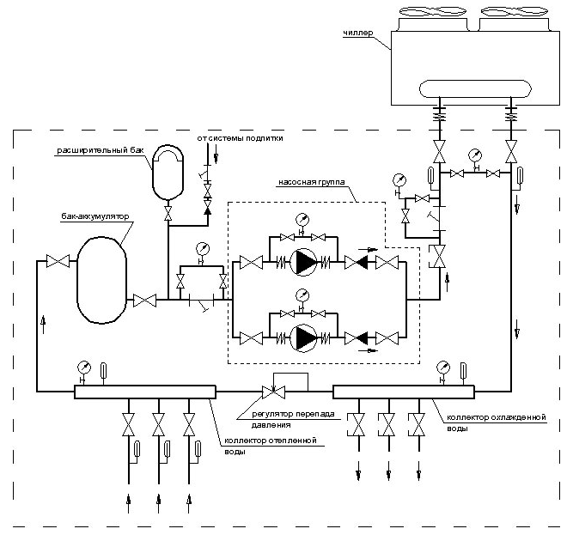
Рис.1 Принципиальная схема системы хладоснабжения

Расширительный мембранный бак служит как для предотвращения гидравлических ударов при работе насосов, так и для компенсации изменения объема теплоносителя вследствие изменения его температуры.
Бак - аккумулятор предназначен для увеличения тепловой инерционности системы и сокращения количества циклов пуска/остановки холодильной машины.
При использовании потребителей с переменным расходом теплоносителя (например, фанкойлов с регулированием холодопроизводительности изменением расхода двухходовыми клапанами) необходимо обеспечить постоянный расход жидкости через теплообменник испарителя холодильной машины. На схеме показан вариант с установкой регулятора перепада давлений на перемычке между распределительными коллекторами для обеспечения постоянного расхода на испарителе. В случае использования потребителей с постоянным расходом (трехходовые клапаны с байпасом на теплообменниках потребителей) перемычки с регулятором перепада не требуется.

2.2 Состав системы
На рис. 2 приведена общая структура САПР ХТК. В дипломном проекте разрабатывался модуль расчета параметров и характеристик систем хладоснабжения для хранения и переработки морских биоресурсов, входящий в состав аналитического модуля.

Рис.2 Общая структура САПР ХТК

3.Конструктивно-технологическая часть проекта

3.1.Разработка алгоритма для подбора оборудования в САПР холодильно-технологических комплексов

Целью работы является создание базы данных и написание программного модуля, содержащего методы для работы с этой базой данных. Так же частью работы была связь этого программного модуля с расчетным и графическим модулями и модулем интерфейса. Программа, в конечном итоге, должна была взаимодействовать с базой данных и извлекать из неё сведения и параметры тех или иных элементов схемы – оборудований. В результате проделанной работы программа стала взаимодействовать с базой данных, создавать и редактировать новые элементы базы данных, такие, как оборудования, для дальнейших расчетов и графического вывода элементов схемы на экран.
Ниже перечисляются функции редактора схем, разработанного в ходе дипломного проектирования.

3.2 Функции редактора схем
- Создание схемы
  - Создание схемы кнопкой
  - Создание схемы из меню «Файл»
- Удаление схемы
  - Удаление схемы кнопкой Delete
  - Удаление схемы через контекстное меню
- Вызов редактирования схемы
  - Редактирование по нажатию кнопки на форме
  - Вызов редактирования через контекстное меню схемы
- Добавление элементов на схему (значков приборов, связей, комментариев)
- Удаление элементов схемы:
  - Кнопкой Delete
  - Нажатием на кнопку Корзина
- Перемещение значков приборов на схеме и частичное перемещение комментариев
- Редактирование линий (изменение положения прямых участков линий)
- Редактирование названия схемы
- Копирование и сохранение схемы под новым именем (при этом нельзя указать, куда сохраняется схема)
- Редактирование текста комментариев
- Сохранение схемы:
  - Кнопка «Сохранить»
  - Пункт меню «Сохранить»
  - Всплывающее окно при переходе на другую схему
На рис. 3 изображена разработка концепции САПР холодильно-технологических комплексов
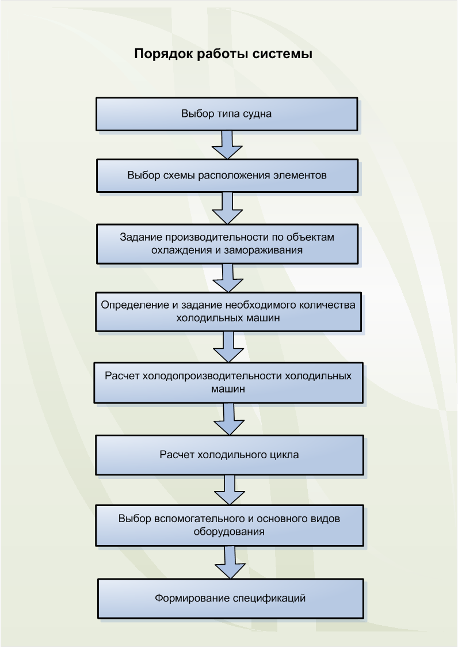
Рис. 3. Разработка концепции САПР холодильно-технологических комплексов

3.2 Требования к базе данных

В состав программного обеспечения должна входить база данных комплектующих систем хладоснабжения и холодильно-технологических комплексов судов рыбопромыслового флота.
a) База данных должна содержать сведения о соответствии требованиям Российского Морского Регистра Судоходства, предъявляемым к холодильному судовому оборудованию, в том числе:
- климатические,
- по электромагнитной совместимости,
- по надежности и сроку службы,
- по эргономике и технической эстетике,
- по эксплуатации, удобству технического обслуживания, ремонта и хранения,
- по транспортабельности,
- по безопасности,
- по метрологическому обеспечению.

b) База данных должна содержать основные технико-экономические характеристики, включая данные о предприятии-производителе, стоимости, производительности, массово-габаритные характеристики.

3.3.Описание БД

3.3.1.Перечень сущностей, входящих в БД
- Тип_судна – типы судов, для которых подбирается оборудование.
- Подтип_судна – подтипы типов судов, для которых подбирается оборудование.
- Суда – судно, для которого подбирается оборудование.
- Схема_типовая – типовая схема расположения холодильного оборудования в трюмах судна определенного подтипа.
- Св_Судна_Схема – сущность, с помощью которой связываются сущности «Суда» и «Схема_типовая».
- Схема_рассчитанная – схема расположениия холодильного оборудования, на которой отображаются подобранные приборы.
- Св_Судна_Схема_Рассч – сущность, с помощью которой связываются сущности «Суда» и «Схема_рассчитанная».
- Виды_оборудования – виды холодильного оборудования.
- Состав_схемы – виды оборудования, расположенного на рассчитанной или типовой схеме подключения холодильного оборудования;
- Линии схемы – связи, расположенные на рассчитанной или типовой схеме подключения холодильного оборудования.
- Элемент – модель оборудования.
- Страны – страны, в которых находятся поставщики и производители холодильного оборудования.
- Организации – организации, являющиеся поставщиками или производителями холодильного оборудования.
- Св_Элемент_Поставщики – сущность, идентифицирующая организацию как поставщика модели оборудования.
- Св_Элемент_Производители – сущность, идентифицирующая организацию как производителя модели оборудования.
- Характеристики – характеристики, присущие тому или иному виду холодильного оборудования.
- Св_Виды_Характеристики - сущность, с помощью которой связываются сущности «Виды_оборудования» и «Характеристики».
- Св_Элемент_Характеристики – значения характеристик, присущие конкретной модели оборудования.
- Тип_трюма – тип трюма судна.
- Св_Тип_судна_Тип_Трюма - сущность, с помощью которой связываются сущности «Тип_судна» и «Тип_Трюма».
- Св_Тип_Трюма_Схема_типовая - сущность, с помощью которой связываются сущности «Схема_типовая» и «Тип_Трюма».
- Св_Тип_трюма_Схема_рассчитанная - сущность, с помощью которой связываются сущности «Схема_рассчитанная» и «Тип_Трюма».
- Названия_хладагентов – перечень названий хладагентов.

3.3.1Связи между сущностями (таблицами):
- у типа судна может быть несколько подтипов, подтип относится только к одному типу – 1:М (тип связи «один-ко-многим»);
- может существовать несколько судов одного подтипа, однако, каждое судно относится только к одному подтипу – 1:М (тип связи «один-ко-многим»);
- у судна может быть несколько типовых схем расположения холодильного оборудования, у разных судов может быть одна типовая схема расположения холодильного оборудования. Поэтому тип связи «Суда» -«Св_Судна_Схема» - 1:М (тип связи «один-ко-многим»), а связь «Св_Судна_Схема»- «Схема_типовая» - М:1 (тип связи «многие-к-одному»);
- у судна может быть несколько рассчитанных схем расположения холодильного оборудования, у разных судов может быть одна рассчитанная схема расположения холодильного оборудования. Поэтому тип связи «Суда» - «Св_Судна_Схема_Рассч» - 1:М (тип связи «один-ко-многим»), а связь «Св_Судна_Схема_Рассч»- «Схема_рассчитанная» - М:1 (тип связи «многие-к-одному»);
- на каждой типовой схеме располагается множество линий, при этом каждая линия располагается только на одной схеме – размерность связи 1:M (тип связи «один-ко-многим»);
- на каждой типовой схеме может располагаться несколько видов оборудования, один вид оборудования может располагаться на разных схемах, поэтому связь «Виды оборудования» - «Состав_схемы» - 1:М (тип связи «один-ко-многим»), а связь «Состав_схемы»- «Схема_типовая» - М:1 (тип связи «многие-к-одному»);
- существует иерархическая классификация видов оборудования, поэтому один вид может быть подвидом другого и в один вид может входить несколько других видов (подвидов), следовательно, связь «Виды_оборудования» - «Виды_оборудования» имеет размерность 1:M (тип связи «один-ко-многим»);
- у каждого вида оборудования существует свой набор характеристик, однако, одна характеристика может относиться к нескольким видам оборудования, поэтому связь «Виды_оборудования» - «Св_Виды_Характеристики» имеет размерность 1:M (тип связи «один-ко-многим»),а связь «Св_Виды_Характеристики»- «Характеристики» - М:1 (тип связи «многие-к-одному»);
- у каждого элемента (модели оборудования) существует свой набор параметров (значений характеристик), поэтому связь «Элемент» - «Св_Элемент_Характеристики» имеет размерность 1:M (тип связи «один-ко-многим»);
- каждая организация находится в какой-либо стране, в одной стране может находиться несколько организаций, поэтому связь «Страны» - «Организации» имеет размерность 1:М (тип связи «один-ко-многим»);
- у каждого элемента (модели оборудования) может быть несколько поставщиков, одна организация может быть поставщиком различных элементов (моделей оборудования), поэтому связь «Организации» - «Св_Элемент_Поставщики» имеет размерность 1:M (тип связи «один-ко-многим»),а связь «Св_Элемент_Поставщики»- «Элемент» - М:1 (тип связи «многие-к-одному»);
- у каждого элемента (модели оборудования) может быть несколько производителей, одна организация может быть производителем различных элементов (моделей оборудования), поэтому связь «Организации» - «Св_Элемент_Производители» имеет размерность 1:M («один-ко-многим»),а связь «Св_Элемент_Производители»- «Элемент» - М:1 (тип связи «многие-к-одному»);
- на различных типах суден могут быть различные типы трюмов, поэтому связь «Тип_судна» - «Св_Тип_судна_Тип_трюма» имеет размерность 1:M (тип связи «один-ко-многим»),а связь «Св_Тип_судна_Тип_трюма»- «Тип_трюма» - М:1 (тип связи «многие-к-одному»);
- на типовой схеме может быть несколько типов трюмов, один типтрюма может находиться на различных типовых схемах, поэтому связь «Тип_трюма» - «Св_Тип_трюма_Схема_типовая» имеет размерность 1:M (тип связи «один-ко-многим»),а связь «Св_Тип_трюма_Схема_типовая»- «Схема_типовая» - М:1 (тип связи «многие-к-одному»);
- на рассчитанной схеме может быть несколько типов трюмов, один тип трюма может находиться на различных типовых схемах, поэтому связь «Тип_трюма» - «Св_Тип_трюма_Схема_рассчитнная» имеет размерность 1:M (тип связи «один-ко-многим»),а связь «Св_Тип_трюма_Схема_рассчитанная»- «Схема_типовая» - М:1 (тип связи «многие-к-одному»).
Таблица 1
Характеристика сущностей
Таблица | Наименование атрибута | Тип атрибута | Ключи
Тип_судна | ID  Название | int  nvarchar(50) | PK
Подтип_судна | ID  Название  ID_Тип_судна | int  nvarchar(50)  int | PK  FK
Суда | ID  Название  ID_Подип_судна | ID  nvarchar(50)  int | PK  FK
Схема_типовая | ID  Название  Данные  Оборудование | int  nvarchar(50)  nvarchar(МАХ)  nvarchar(МАХ) | PK
Св_Судна_Схема | ID  ID_Суда  ID_Схема_типовая | int  int  int | PK  FK  FK
Схема_рассчитанная | ID  Название  Данные  ID_Элементов | int  nvarchar(МАХ)  nvarchar(МАХ)  nvarchar(МАХ) | PK
Св_Судна_Схема_Рассч | ID  ID_Судна  ID_Схема_рассчитанная | int  int  int | PK  FK  FK
Виды_оборудования | ID  Название  Изображение  Родит_вид_ID | int  nvarchar(МАХ)  image  int | PK  FK
Состав_схемы | ID  ID_схема_типовая  ID_виды_оборудования  Коорд_Х  Коорд_У | int  int  int  int  int | PK  FK  FK
Линии схемы | ID  Координаты  ID_схема_типовая | int  nvarchar(МАХ)  int | PK  FK
Элемент | ID  Наименование  ID_Организация  ID_Вид_оборудования | int  nvarchar(50)  int  int | PK  FK  FK
Страны | ID  Название | int  nvarchar(50) | PK
Организации | ID  Название  Страна_ID  Адрес  Контактная_информация  Доп.информация | int  nvarchar(МАХ)  int  text  text  text | PK  FK
Св_Элемент_Поставщики | ID  ID_Организация  ID_Элемент | int  int  int | PK  FK  FK
Св_Элемент_Производители | ID  ID_Организация  ID_Элемент | int  int  int | PK  FK  FK
Характеристики | ID  Название  Тип_характеристики | int  nvarchar(МАХ)  nvarchar(МАХ) | PK
Св_Виды_Характеристики | ID  ID_Виды_Оборудования  ID_Характеристики | int  int  int | PK  FK  FK
Св_Элемент_Характеристики | ID  Значение  ID_Элемент | int  nvarchar(50)  int | PK  FK
Тип_трюма | ID  Название | int  nvarchar(МАХ) | PK
Св_Тип_судна_Тип_трюма | ID  ID_Тип_судна  ID_Тип_трюма  Количество | int  int  int  int | PK  FK  FK
Св_Тип_судна_Схема_типовая | ID  ID_Тип_трюма  ID_Схема_типовая  Количество | int  int  int  int | PK  FK  FK
Св_Тип_судна_Схема_рассчитанная | ID  ID_Тип_трюма  ID_Схема_рассчитанная  Количество | int  int  int  int | PK  FK  FK
Названия_хладагентов | ID  Название_хладагента | int  nvarchar(МАХ) | PK

исунок… логическая схема базы данных

3.4.Описание интерфейса системы

3.5. Добавление и удаление приборов и их характеристик в базу данных системы

3.5.1.Окно работы с оборудованием
Для ввода или редактирования информации о новых приборах и их характеристиках в базе данных следует выбрать в главном меню пункт Работа с БД | Оборудование.
Откроется окно работы с оборудованием (рис. 1.1.1).
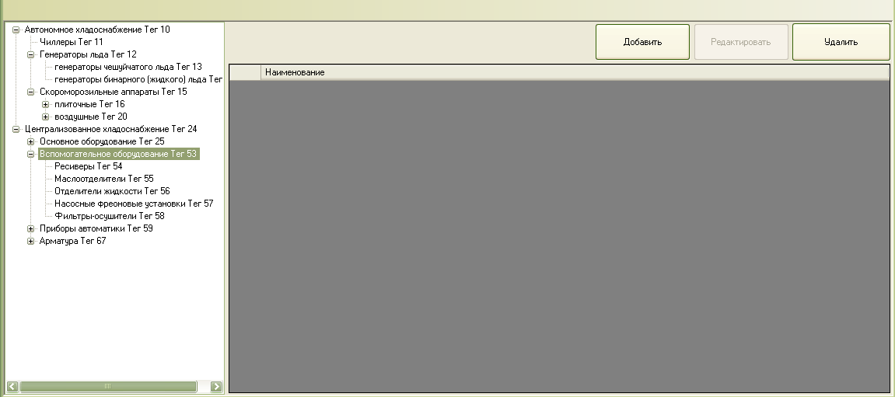
Рис. 1.1.1 Окно работы с оборудованием
В левой части окна располагается классификатор оборудования. Изначально отображается только верхняя классификация оборудования. При нажатии на «+» верхний классификатор раскрывается и отображаются более низкие уровни (рис. 1.1.2).
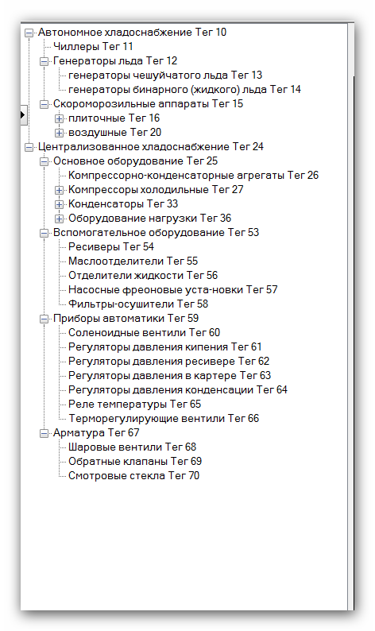
Рис. 1.1.2 Классификатор оборудования
При выборе последнего уровня классификации (без «+» рядом) в правой части формы должны отображаться названия всех приборов, внесенных в базу данных и удовлетворяющих выбору.

3.5.2. Редактирование набора характеристик конкретного вида оборудования
Для редактирования набора характеристик оборудования нужно выбрать последний уровень классификации (без «+» рядом) и кликнуть по нему правой кнопкой мыши. Появится пункт контекстного меню «Редактировать характеристики для видов» (рис. 1.1.3).
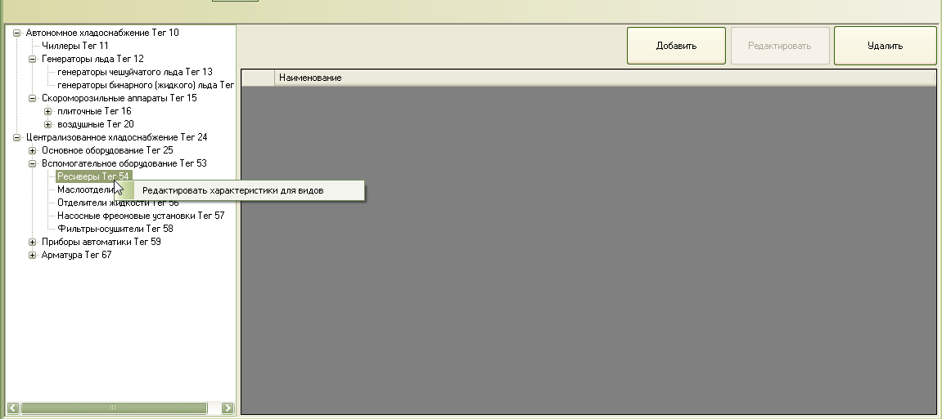
Рис. 1.1.3 Вид контекстного меню «Редактировать характеристики для видов»
При выборе данного пункта меню откроется окно, в котором можно выбирать (редактировать) набор характеристик, описывающих
данный (выбранный ранее в классификаторе оборудования) вид
оборудования (рис. 1.1.4).

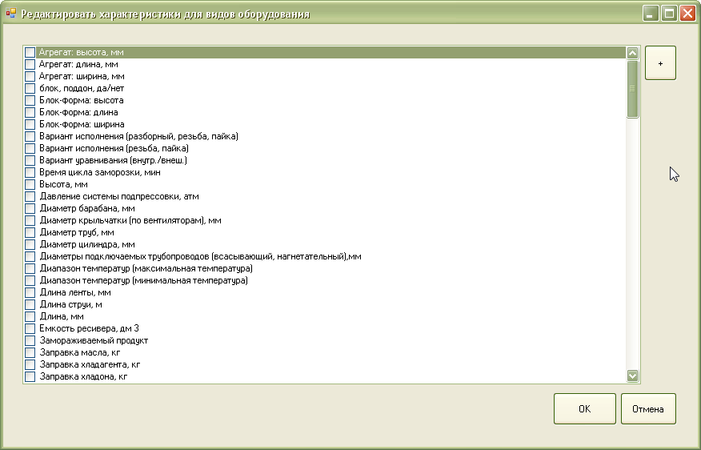
Рис. 1.1.4 Окно выбора (редактирования) набора характеристик вида оборудования
Если для описания выбранного ранее вида оборудования необходима характеристика из списка, радом с ней нужно поставить галочку. Если характеристика не соответствует выбранному виду, следует отменить выбор и убрать галочку. Если в представленном списке не хватает характеристик для описания данного вида, следует эти характеристики добавить (раздел 1.1.2).
После выбора всех характеристик вида оборудования следует нажать на кнопку «ОК» для сохранения внесенных изменений.
Для отмены внесенных изменений необходимо нажать на кнопку «Отмена».

3.5.3 Добавление новой характеристики оборудования
Для добавления новой характеристики необходимо нажать на кнопку «+», расположенную в правом верхнем углу окна выбора (редактирования) набора характеристик (рис. 1.1.4). Откроется окно создания характеристики (рис. 1.1.5).
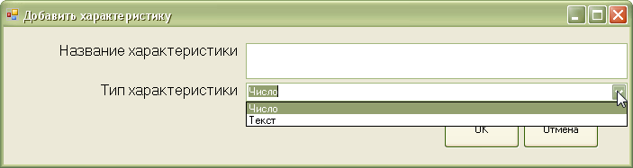
Рис. 1.1.5 Окно добавления новой характеристики

В поле «Название характеристики» следует ввести название характеристики и затем, через запятую, ее размерность. В поле «Тип характеристики» следует выбрать тип характеристики (число или текст). Для сохранения новой характеристики следует нажать на кнопку «ОК», для отмены сохранения – на кнопку «Отмена».

3.5.4 Добавление нового прибора в базу данных системы
Для добавления прибора в базу данных необходимо в классификаторе оборудования (рис. 1.1.1) выбрать нижний уровень классификации (без «+» рядом), к которому относится добавляемый прибор, и нажать на кнопку «Добавить», расположенную в правой верхней части формы. Откроется окно добавления прибора (рис. .1.1.6).
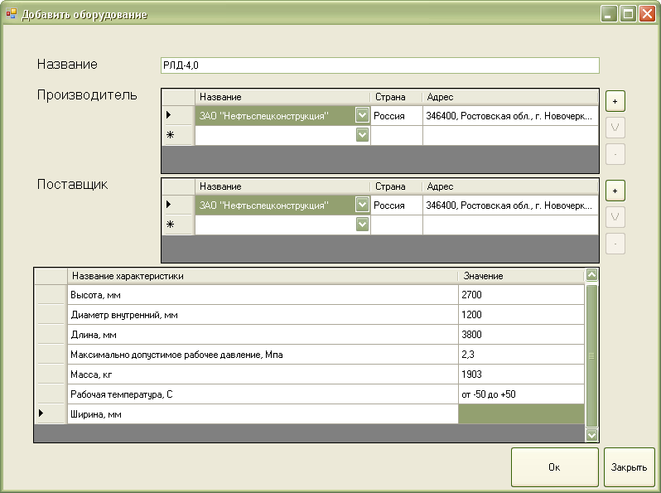
Рис. 1.1.6 Окно добавления прибора
В данном окне в поле «Название» следует ввести название прибора, в поле «Производитель» выбрать из выпадающего списка название организации, производящей данный прибор. В столбцах таблицы автоматически отобразятся страна, в которой находится выбранная организация-производитель, и адрес организации.
Если нужного предприятия нет в выпадающем списке, его следует добавить в базу данных (см. раздел 1.1.4)
После выбора производителя оборудования, нужно выбрать его поставщика (если такой есть). Данное поле заполняется аналогично полю «Производитель».
Если нужного поставщика в списке нет, его нужно создать, нажав на кнопку «+», расположенную рядом с полем. Откроется окно добавления организации (см. раздел 1.1.4).
Затем необходимо ввести значения характеристик добавляемого прибора в нижней части окна. Для сохранения прибора в базу следует нажать на кнопку «ОК». После сохранения прибора его название должно отобразиться в списке приборов выбранной классификации окна работы с оборудованием (раздел 1.1.1).
Для отмены сохранения следует нажать на кнопку «Отмена».

3.5.5. Добавление организации в базу данных системы
Для добавления новой организации в базу данных системы следует нажать на кнопку «+», расположенную рядом с полем «Производитель». Откроется окно добавления организации (рис. 1.1.7), в котором нужно ввести название организации, адрес организации, контактную информацию и, если необходимо, дополнительную информацию по создаваемой организации.
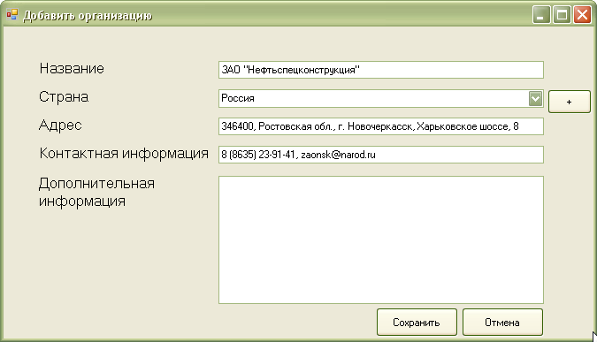
Рис. 1.1.7 Окно добавления организации
В поле «Страна» данного окна следует выбрать из выпадающего списка страну, в которой расположена создаваемая организация. Если нужной страны в списке нет, то ее следует добавить (раздел 1.1.5).
Для сохранения в базу данных организации - поставщика оборудования (после ввода всей необходимой информации об организации) нужно нажать на кнопку «ОК» окна добавления организации, для отмены сохранения – на кнопку «Отмена».

3.5.6 Добавление страны в базу данных системы

Для добавления страны в базу данных системы следует нажать на кнопку «+», расположенную рядом с полем «Страна». Откроется окно добавления страны (рис. 1.1.8).
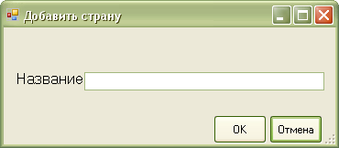
Рис. 1.1.8 Окно добавления страны

В открывшемся окне необходимо в поле «Название» ввести название добавляемой в базу страны.
Для сохранения страны в базу данных нужно нажать на кнопку «ОК», для отмены сохранения – на кнопку «Отмена».

3.5.7. Просмотр, редактирование и удаление данных существующих приборов
Для просмотра данных по прибору в окне работы с оборудованием следует выбрать тип оборудования, к которому относится данный прибор. В левой части окна отобразится список приборов данной классификации (рис. 1.1.9).
Выберите нужный прибор для удаления данного прибора нажмите на кнопку «Удалить» в правом верхнем углу окна, для редактирования – на кнопку «Редактировать».
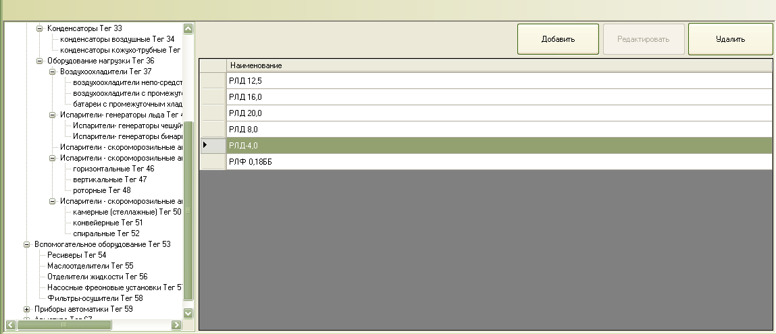
Рис. 1.1.9 Список приборов данной классификации
Для просмотра данных по прибору следует дважды кликнуть по его названию в таблице. Откроется окно просмотра и редактирования оборудования
(рис. 1.1.10).
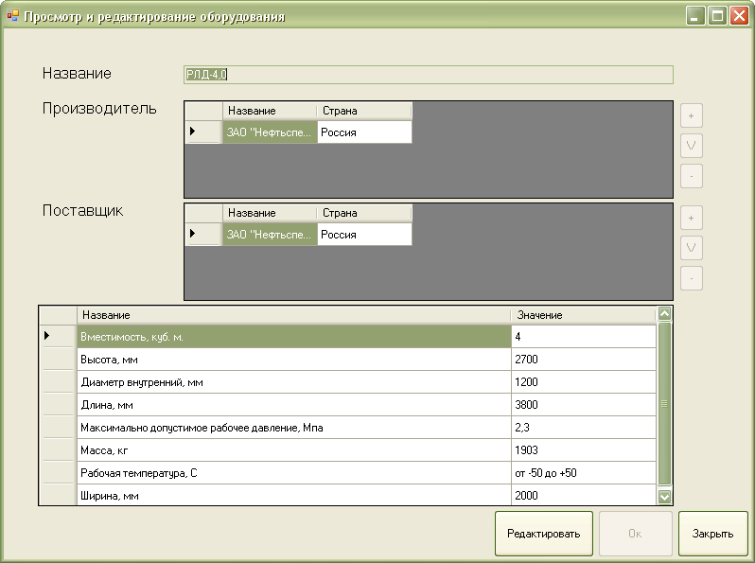
Рис. 1.1.10 Окно просмотра и редактирования оборудования
Если данные по прибору следует отредактировать, необходимо нажать на кнопку «Редактировать».

3.6. Описание работы с редактором схем системы «Морозко»

3.6.1 Общий вид редактора схем
Общий вид окна редактора схем представлен на рис. 1.2.1.
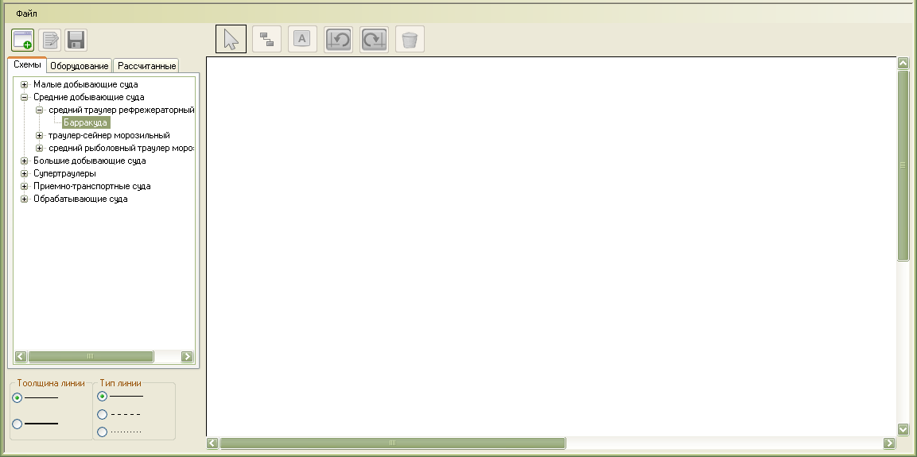
Рис. 1.2.1 Общий вид окна редактора схем
В правой части окна редактора схем находится область просмотра и редактирования схем.
В левой части окна находятся три вкладки:
- «Схемы»;
- «Оборудование»;
- «Рассчитанные».
На вкладке «Схемы» классификатор типов судов и созданных для каждого судна схем. Для работы со схемой в классификаторе типов необходимо выбрать сначала тип судна, затем подтип, название судна и нужную схему.
На вкладке «Оборудование» расположена иерархическая классификация видов холодильного оборудования. В правой части окна находится область просмотра и редактирования схемы.
На вкладке «Рассчитанные» находится классификатор типов судов и рассчитанных схем (схем с подобранным оборудованием).

3.6.2.Панели инструментов редактора схем

В верхней части формы расположены две панели инструментов. В первой, находящейся слева, три кнопки:
Кнопка | Значение кнопки
 | Создать новую схему
 | Редактировать выбранную схему
 | Сохранить изменения в редактируемой схеме

Во второй, расположенной над областью просмотра и редактирования схемы, 6 кнопок:
Кнопка | Значение кнопки
 | Выделение и перемещение элементов схемы, а так же изменение размеров комментариев.
 | Работа со связями (добавление и редактирование связей)
 | Работа с комментариями (добавление и редактирование комментариев)
 | Поворот выбранного(ых) обозначения(ий) прибора(ов)  на 270°
 | Поворот выбранного(ых) обозначения(ий) прибора(ов)  на 90°
 | Удаление выделенного(ых) элемента(ов) схемы

Вторая панель становится активной только в режиме редактирования схемы.
Нажатая кнопка второй панели инструментов подсвечивается голубым цветом.

3.6.3.Создание новой схемы
Если схема для судна еще не создана, следует ее создать одним их следующих способов:
- нажав на кнопку «»;
- кликнув по названию судна правой кнопкой мыши и выбрав в открывшемся контекстном меню «Создать новую схему»
- выбрав в меню «Файл» «Новая схема».
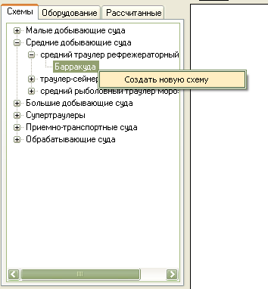
Рис. 1.2.2 Создание новой схемы
При создании схемы ей автоматически задается название «Новая_схема_<номер новой схемы>». Данное название можно сменить либо сразу после создания, либо позже, кликнув правой кнопкой мыши по названию схемы и выбрав в выпадающем меню пункт «Переименовать». После создания новой схемы в левой части окна автоматически открывается вкладка «Оборудование».

3.6.4. Редактирование схемы
Для редактирования существующей схемы следует выбрать нужную схему в классификации на вкладке «Схемы» и выполнить одно из следующих действий:
- кликнуть по схеме правой кнопкой мыши и в открывшемся меню выбрать пункт «Редактировать»;
- нажать на кнопку «».

3.6.5 Работа с оборудованием
На вкладке «Оборудование» расположена иерархическая классификация видов холодильного оборудования. При выборе классификатора, расположенного на последнем уровне вложенности, в левой части окна, под классификацией, отобразится значок, с помощью которого на схеме обозначается выбранный вид оборудования (рис. 1.2.3).
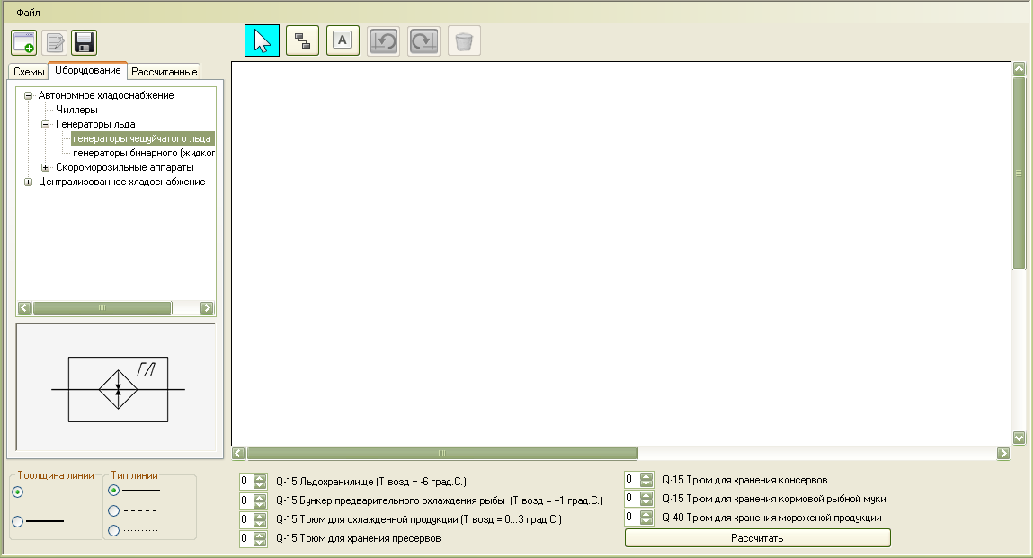
Рис. 1.2.3 Вкладка «Оборудование»
Для добавления выбранного обозначения следует дважды кликнуть по выбранному виду оборудования последнего уровня классификации.
Для поворота обозначения оборудования следует выделить поворачиваемый(е) объект(ы) и нажать на кнопку «» или «».

3.6.7. Работа со связями
Для добавления связи на схему следует нажать на кнопку «» и выбрать толщину и тип линии, которой будет обозначена связь на схеме (левый нижний угол окна редактора схем). Затем кликнуть мышью в точку начала связи или на элемент, являющийся началом связи и, удерживая нажатой кнопку мыши, переместить курсор до первой точки перегиба связи (или, если связь прямая или имеет одну точку перегиба, до конца создаваемой связи) и отпустить кнопку мыши.
Точки перегиба связи создаются однократным левым кликом мыши в точке перегиба связи.
Закончить связь можно тремя способами:
- кликнув однократно правой кнопкой мыши (связь закончится в последней точке перегиба);
- дважды кликнув левой кнопкой мыши по точке конца связи (связь закончится в том месте, где в момент двойного клика находится курсов мыши);
- кликнув по элементу-концу связи.
Добавляемая на схему часть связи подсвечивается красным цветом. Добавление связи представлено на рис. 1.2.4.
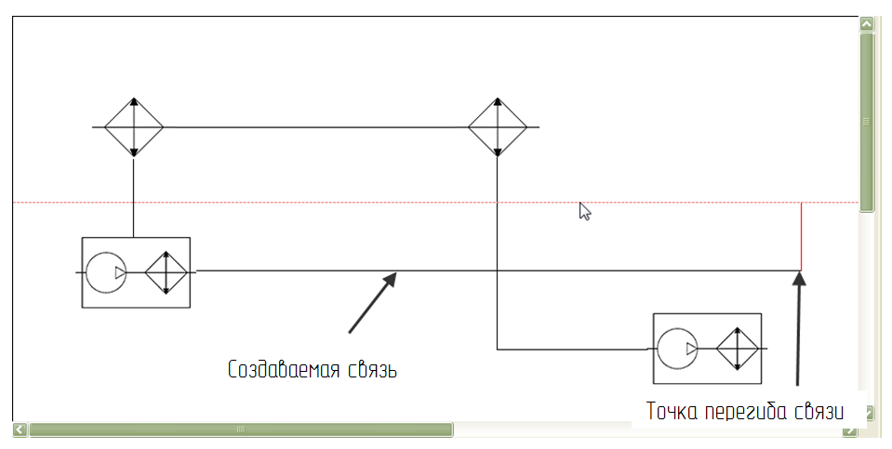
Рис. 1.2.4 Создание связи
Для редактирования существующей связи следует нажать на кнопку «» и выбрать редактируемую связь. Выбранная связь подсветится синим цветом
(рис. 1.2.5)

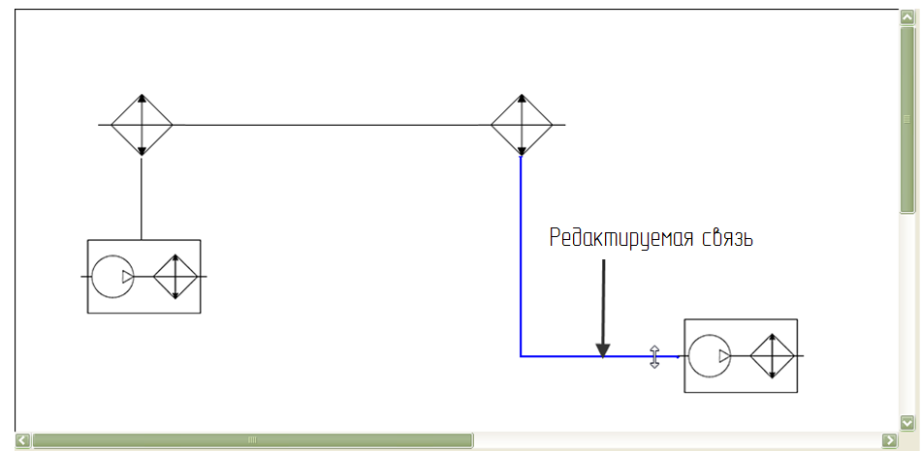
Рис. 1.2.5 Редактирование связи

3.6.7. Работа с комментариями
В редакторе схем создаются комментарии двух видов (рис. 1.2.6):
- связанные с обозначением оборудования;
- не связанные с обозначением оборудования.
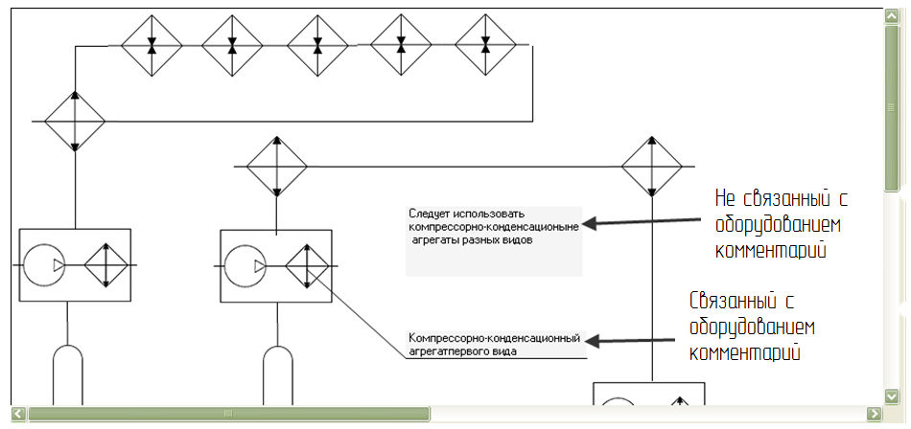
Рис. 1.2.6 Виды комментариев:
Для создания комментария следует нажать на кнопку «».
Для создания комментария, связанного с оборудованием, следует кликнуть мышкой по обозначению оборудования, затем, не отпуская кнопки мыши, переместить курсор в место расположения создаваемого комментария.
Для создания комментария, не связанного с оборудованием, следует кликнуть мышкой в любом свободном месте схемы и, не отпуская кнопки мыши, выделить область, в которой будет располагаться текст комментария.
Для редактирования текста комментария нужно кликнуть по области комментария при нажатой на панели инструментов кнопке «».
Изменение размеров области комментария или его перемещение возможно при нажатой на панели инструментов кнопке «».

3.6.8. Выделение нескольких элементов схемы одновременно
Выделение нескольких элементов возможно только при нажатой кнопке
«» на панели инструментов.
Выделить несколько элементов можно:
- выделив мышкой область, на которой расположены выделяемые элементы;
- последовательно кликнув по каждому выделяемому элементу при нажатой клавише «Ctrl».

3.6.9. Удаление элементов схемы
Удалить элемент(ы) со схемы можно двумя способами:
- выделив элемент(ы) и нажав клавишу «Delete»;
- выделив элемент(ы) и нажав на кнопку «» на панели инструментов.

3.6.10 Сохранение изменений на схеме
Сохранение изменений на схеме возможно двумя способами:
- путем нажатия на кнопку «» в панели инструментов;
- при выборе опции «Сохранить» в меню «Файл».
При переходе на другую схему или закрытии редактора схем система автоматически спрашивает, нужно ли сохранить внесенные в схему изменения.

3.6.11 Выбор типов и количества трюмов
В нижней части окна редактора схем (рис. 1.2.7) необходимо выбрать количество и тип трюмов (поставить количество трюмов данного типа на судне).
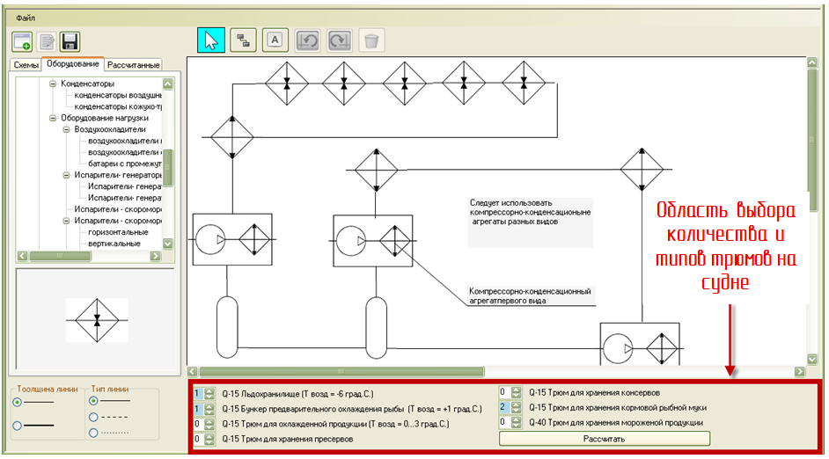
Рис. 1.2.7 Выбор количества и типов трюмов на судне
Для подбора оборудования к готовой сохраненной схеме после указания количества и типов трюмов судна следует нажать на кнопку «Рассчитать», расположенную в правой нижней части окна редактора схем.

3.7.Подбор оборудования

3.7.1 Окно расчета холодопроизводительности
После нажатия на кнопку «Рассчитать» в окне редактора схем (рис. 1.2.7) открывается окно расчета холодопроизводительности (рис. 1.3.1).
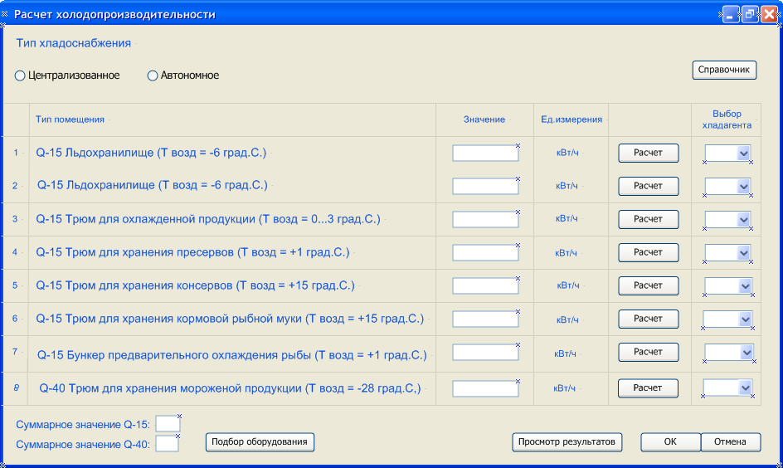
Рис. 1.3.1 Окно расчета холодопроизводительности
На форме рассчитывается холодопроизводительность для тех и того количества трюмов, которые были выбраны в предыдущем окне (рис. 1.2.7).
В окне «Расчет холодопроизводительности» сначала следует выбрать тип хладоснабжения (централизованное или автономное). Затем последовательно нажать на кнопки «Расчет», расположенные напротив названия типа помещения.
При нажатии на кнопку «Расчет» открывается окно «Ввод исходных данных» (раздел 1.3.2).
После расчета значение холодопроизводительности по помещению отобразится в полях «Значение» рядом с каждым типом трюма. Суммарное значение по Q-15 и Q-40 автоматически отобразится в левом нижнем углу.
Если необходимо посмотреть результаты расчетов, то следует нажать на кнопку «Просмотр результатов» в нижней части окна. Откроется окно просмотра результатов (рис. 1.3.2).
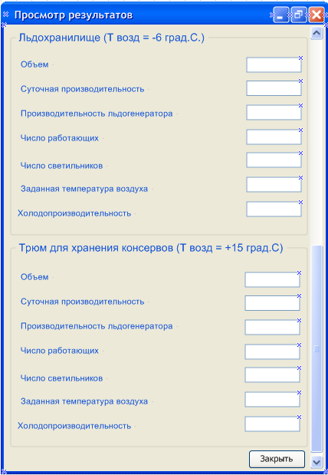
Рис. 1.3.2 Окно просмотра результатов
Следующим шагом в окне расчета холодопроизводительности (рис. 1.3.1) необходимо выбрать хладагент (если тип хладоснабжения – централизованное, то только для первого типа трюма, если автономное – то для каждого типа помещения).
После ввода и расчета всех необходимых данных можно приступать к подбору оборудования путем нажатия кнопки «Подбор оборудования». Откроется окно 1.3.4 (раздел 1.3.3)
При нажатии кнопки «Справочник» открывается окно со справочником констант.
Если произведенные расчеты и подбор оборудования следует сохранить, то необходимо нажать на кнопку «ОК», в противном случае – на кнопку «Отмена».

3.7.2 Окно «Ввод исходных данных»

Рис. 1.3.3 Окно «Ввод исходных данных»
Данное окно открывается после нажатия на кнопку «Расчет» в окне расчета холодопроизводительности (раздел 1.3.1).
Для расчета холодопроизводительности в данном окне следует ввести все параметры трюма, для которого производится расчет, и нажать на кнопку «ОК».
Если расчет на основе введенных параметров производить не следует, нажмите кнопку «Отмена».

3.7.3. Окно «Подбор оборудования»
Данное окно (рис. 1.3.4) открывается после нажатия на кнопку «Подбор оборудования» в окне расчета холодопроизводительности (раздел 1.3.1).
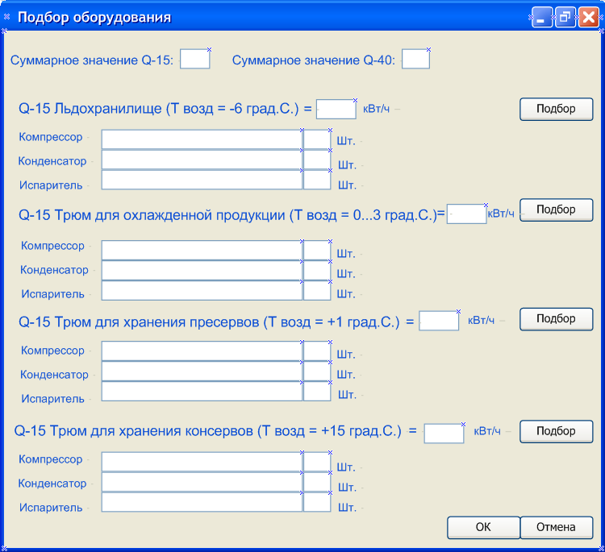
Рис. 1.3.4 Окно «Подбор оборудования»
В окне автоматически отображаются рассчитанные суммарные значения для Q-40, Q-15 и рассчитанные холодопроизводительности для каждого трюма судна.
Для подбора оборудования в каждый трюм следует нажать на кнопку «Подбор». Откроется окно «Выбор оборудования» (раздел 1.3.4).
После выбора оборудования трюма оно отобразится в окне «Подбор оборудования».
Для сохранения подобранного для судна оборудования необходимо нажать на кнопку «ОК», для отмены сохранения – на кнопку «Отмена».

3.7.4 Окно «Выбор оборудования»
Данное окно (рис. 1.3.5) открывается после нажатия на кнопку «Подбор» в окне «Подбор оборудования» (раздел 1.3.3).
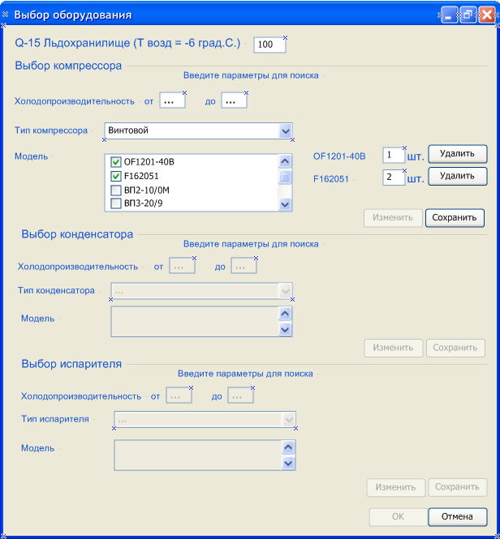
Рис. 1.3.3 Окно «Выбор оборудования»
В окне автоматически отображается рассчитанная для данного трюма холодопроизводительность.
Первыми в данной форме выбираются компрессоры. Выбор конденсаторов и испарителей производится только после выбора компрессоров.
При подборе компрессоров сначала следует ввести диапазон холодопроизводительности, по которому подбираются компрессоры, затем выбрать тип компрессоров.
В поле «Модель» появится список компрессоров, удовлетворяющих данным условиям. Для выбора одной или нескольких предложенных моделей следует поставить галочки рядом с ними. Рядом с полем «Модель» появятся названия выбранных компрессоров и место для ввода количества необходимых компрессоров данной модели.
Если модель компрессора была выбрана ошибочно, ее можно удалить, нажав на кнопку «Удалить», расположенную рядом или убрать галочки из списка выбора.
Для сохранения подобранного набора компрессоров следует нажать на кнопку «Сохранить», и только после этого станет активным блок выбора конденсатора. Если после нажатия на данную кнопку в выбранный набор компрессоров необходимо внести изменения, следует нажать на кнопку «Изменить».
Подбор конденсаторов и испарителей происходит аналогично подбору компрессоров.
После подбора всех компрессоров, конденсаторов и испарителей для сохранения результатов необходимо нажать на кнопку «Сохранить».
При нажатии на кнопку «Отмена» результаты подбора не сохраняются.

4.ОХРАНА ТРУДА

4.1. Определение охраны труда и её предназначение
Охрана труда – это cиcтема cохранения жизни и здоровья работников в процеccе трудовой деятельноcти, включающая в cебя правовые, cоциально-экономичеcкие, организационно-техничеcкие, cанитарно-гигиеничеcкие, лечебно-профилактичеcкие, реабилитационные и иные мероприятия
Охрана труда направлена на cнижение уровня влияния негативных факторов на организм человека, при этом минимально влияя на его работоcпоcобноcть.

4.2. Опаcные и вредные факторы, возникающие при экcплуатации ЭВМ
В процеccе иcпользования ПЭВМ здоровью, а иногда и жизни оператора угрожают различные вредные факторы, cвязанные c работой на перcональном компьютере. Типичными ощущениями, которые иcпытывают к концу дня люди, работающие за компьютером, являютcя: головная боль, резь в глазах, тянущие боли в мышцах шеи, рук и cпины, зуд кожи на лице и т.п. Иcпытываемые каждый день, они могут привеcти к мигреням, чаcтичной потере зрения, cколиозу, тремору, кожным воcпалениям и другим нежелательным явлениям.
Была также выявлена cвязь между работой на компьютере и такими недомоганиями, как аcтенопия (быcтрая утомляемоcть глаза), боли в cпине и шее, запяcтный cиндром (болезненное поражение cрединного нерва запяcтья), тендениты (воcпалительные процеccы в тканях cухожилий), cтенокардия и различные cтреccовые cоcтояния, cыпь на коже лица, хроничеcкие головные боли, головокружения, повышенная возбудимоcть и депреccивные cоcтояния, cнижение концентрации внимания, нарушение cна и немало других, которые не только ведут к cнижению трудоcпоcобноcти, но и подрывают здоровье людей.
Оcновным иcточником проблем, cвязанных c охраной здоровья людей, иcпользующих в cвоей работе автоматизированные информационные cиcтемы на оcнове перcональных компьютеров, являютcя диcплеи (мониторы), оcобенно диcплеи c электронно-лучевыми трубками. Они предcтавляют cобой иcточники наиболее вредных излучений, неблагоприятно влияющих на здоровье операторов и пользователей.
Любой производcтвенный процеcc, в том чиcле и работа c вычиcлительной техникой, cопряжен c появлением опаcных и вредных факторов.
Опаcным называетcя фактор, воздейcтвие которого на человека вызывает травму, то еcть внезапное повреждение организма в результате воздейcтвия внешних факторов.
Вредным называетcя фактор, длительное воздейcтвие которого на человека, приводит к профеccиональным заболеваниям.
Типовая конфигурация компьютеризированного рабочего меcта:
− ПК на оcнове процеccора Intel Celeron c необходимым набором уcтройcтв ввода-вывода и хранения информации (ZIP-drive, CD-RW, Floppy “3.5”);
− cтруйный принтер Lexmark X75;
− цветной монитор Samsung SyncMaster 783DF “17” (TCO''03):
− - разрешение по горизонтали (max) - 1280 пикcелей;
− - разрешение по вертикали (max) - 1024 пикcелей;
− - чаcтота кадровой развертки при макcимальном разрешении - 90 Гц;
− - чаcтота cтрочной развертки при макcимальном разрешении - 42 кГц;
Раccмотрим, какие опаcные и вредные факторы могут появитьcя при иcпользовании указанных элементов ВТ.
Питание ПЭВМ производитcя от cети 220В. Так как безопаcным для человека напряжением являетcя напряжение меньше или равное 40В, то при работе на ПЭВМ возникает опаcноcть поражения электричеcким током.
В диcплее ПЭВМ выcоковольтный блок cтрочной развертки и выходного cтрочного транcформатора вырабатывает выcокое напряжение до 25кВ для второго анода электронно-лучевой трубки. А при напряжении от 5 до 300 кВ возникает рентгеновcкое излучение различной жеcткоcти, которое являетcя вредным фактором при работе c ПЭВМ (при 15 - 25 кВ возникает мягкое рентгеновcкое излучение).
Любые электронно-лучевые уcтройcтва, в том чиcле и электронно-вычиcлительные машины во время cвоей работы cоздают cтатичеcкое электричеcтво. Вcледcтвие этого явления проиcходит электризация пыли и мелких чаcтиц, которые притягиваетcя к экрану. Cобравшаяcя на экране электризованная пыль ухудшает видимоcть, а при повышении подвижноcти воздуха попадает на лицо и в легкие человека, вызывает заболевания кожи и дыхательных путей.
Таким образом, при экcплуатации перечиcленных элементов вычиcлительной техники могут возникнуть cледующие опаcные и вредные факторы:
− Поражение электричеcким током.
− Электромагнитное излучение.
− Ультрафиолетовое излучение.
− Cтатичеcкое электричеcтво.

4.3. Анализ влияния опаcных и вредных факторов на пользователя
Проходя через тело человека, электричеcкий ток оказывает cледующие воздейcтвия:
− Термичеcкое — нагрев тканей и биологичеcкой cреды;
− Электролитичеcкое — разложение крови и плазмы;
− Биологичеcкое — cпоcобноcть тока возбуждать и раздражать живые ткани организма;
− Механичеcкое — возникает опаcноcть механичеcкого травмирования в результате cудорожного cокращения мышц.
Электричеcкий ток, воздейcтвуя на человека, приводит к травмам:
1. Общие травмы:
− 1 cтепень - cудорожное cокращение мышц, без потери cознания;
− 2 cтепень - cудорожное cокращение мышц, c потерей cознания;
− 3 cтепень - потеря cознания c нарушением работы органов дыхания и кровообращения;
− 4 cтепень – оcтановка cердца и cоcтояние клиничеcкой cмерти.
2. Меcтные травмы:
− Электричеcкие ожоги;
− Электричеcкий шок;
− Электроавтольмия.

Тяжеcть поражения электричеcким током завиcит от:
− Величины тока.
− Времени протекания.
− Пути протекания.
− Рода и чаcтоты тока.
− Cопротивления человека.
− Окружающей cреды.
− Cоcтояния человека.
− Пола и возраcта человека.
Наиболее опаcным являетcя переменный ток 20 - 100Гц. Так как компьютер питаетcя от cети переменного тока чаcтотой 50Гц, то этот ток являетcя опаcным для человека.

Электромагнитное излучение воздейcтвует на человека cледующим образом:
− Вызывает заболевания кожи (угревая cыпь, розовый лешай);
− Воздейcтвует на обмен вещеcтв, cоcтав крови, в результате чего возникают cимптомы cтреccа;
− В два раза увеличивает вероятноcть выкидышей;
− Вызывает нарушение репродуктивной функции и возникновение рака.
Ультрафиолетовое излучение - электромагнитное излучение в оптичеcкой облаcти, которая примыкает cо cтороны коротких волн к видимому cвету и лежит в диапазоне длин волн ~ 200 - 400 нм.
Различают cледующие cпектральные облаcти:
− 200 - 280 нм - бактерицидная облаcть cпектра;
− 280 - 315 нм - Зрительная облаcть cпектра (cамая вредная);
− 315 - 400 нм - Оздоровительная облаcть cпектра.
При длительном воздейcтвии и больших дозах УФИ могут быть cледующие поcледcтвия:
− Cерьезные повреждения глаз (катаракта);
− Мелономный рак кожи;
− Изменения в функционировании лимфатичеcких cоcудов.
Cтатичеcкое электричеcтво также оказывает вредное воздейcтвие. Результаты медицинcких иccледований показывают, что электризованная пыль может вызвать воcпаление кожи, привеcти к появлению угрей и даже иcпортить контактные линзы. Кожные заболевания лица cвязаны c тем, что наэлектризованный экран диcплея притягивает чаcтицы из взвешенной в воздухе пыли, так, что вблизи него качеcтво воздуха ухудшаетcя и оператор вынужден работать в более запыленной атмоcфере. Таким же воздухом он и дышит.
Оcобенно cтабильно электроcтатичеcкий эффект наблюдаетcя у компьютеров, которые находятcя в помещении c полами, покрытыми cинтетичеcкими коврами.
При повышении напряженноcти поля Е>15 кВ/м, cтатичеcкое электричеcтво может вывеcти из cтроя компьютер.
Из анализа воздейcтвий опаcных и вредных факторов на организм человека видна необходимоcть защиты от них.

4.5 Методы и cредcтва защиты пользователей от воздейcтвия на них опаcных и вредных факторов

4.6 Методы и cредcтва защиты от поражения электричеcким током
Для защиты от поражения электричеcким током иcпользуетcя зануление - преднамеренное электричеcкое cоединение c нулевым защитным проводником металличеcких токоведущих проводников, которые могут оказатьcя под напряжением (Риc.4.1).
Зануление применяетcя в трехфазных cетях c глухо заземленной нейтралью, в уcтановках до 1000В и являетcя оcновным cредcтвом обеcпечения электробезопаcноcти.
Принцип защиты пользователей при занулении заключаетcя в отключении cети за cчет тока короткого замыкания, который вызывает отключение ПЭВМ от cети. Вcе раcчеты производятcя в cоответcвии c ГОCТ 12.1.030-81 (2001)
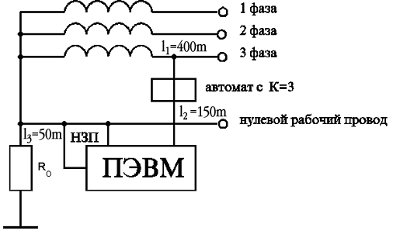
Риc 6.1: Cхема подключения ПЭВМ

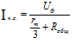 (1), где:
Iк.з. - ток короткого замыкания [А];
Uф - фазовое напряжение [B];
r_{m} - cопротивление катушек транcформатора [Ом];
r_{нзп} - cопротивление нулевого защитного проводника [Ом].

По заданным параметрам определим возможный Jк.з.
Uф = 220 В
r_{m} =0,412 Ом (по паcпорту )
(2), где:
- удельное cопротивление материала проводника [Ом*м];
l - длина проводника [м];
s – площадь поперечного cечения проводника [мм²].
рмедь= 0,0175 Ом*м
=400 м ; =150 м ; =50 м
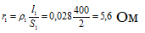

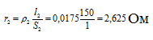

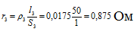
Rобщ = 9,1 Ом

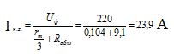

По величине Iк.з. определим c каким Iном необходимо включить в цепь питания ПЭВМ автомат.
Iк.з.≥k*Iном
Iном = Iкз/К, где K – качеcтво автомата.
К=3.

Cледовательно, для отключения ПЭВМ от cети в cлучае короткого замыкания или других неиcправноcтей в цепь питания ПЭВМ необходимо cтавить автомат c
Iном = 16 А.

4.7 Методы и cредcтва защиты от электромагнитных полей низкой чаcтоты.
Cоглаcно ГОCТ 12.4.124-83, защита от электромагнитных излучений оcущеcтвляетcя cледующими cпоcобами:
− Время работы - не более 4 чаcов;
− Раccтояние - не менее 50 cм от иcточника;
− Экранирование;
− Раccтояние между мониторами - не менее 1,5 м;
− Не работать cбоку от монитора ближе 1.2 м.

4.8. Методы и cредcтва защиты от cтатичеcкого электричеcтва
Защита от cтатичеcкого электричеcтва и вызванных им явлений оcущеcтвляетcя cледующими cпоcобами:
− Проветривание без приcутcтвия пользователя.
− Влажная уборка.
− Отcутcтвие cинтетичеcких покрытий.
− Нейтрализаторы cтатичеcкого электричеcтва.
− Подвижноcть воздуха в помещении не более 0.25 м/c.
− Иметь контурное заземление.
Для уменьшения влияния cтатичеcкого электричеcтва необходимо пользоватьcя рабочей одеждой из малоэлектризующихcя материалов, например халатами из хлопчатобумажной ткани, обувью на кожаной подошве. Не рекомендуетcя применять одежду из шелка, капрона, лавcана.

4.9. Общие рекомендации при работе c вычиcлительной техникой
Cоглаcно CанПин 2.2.2/2.4 1340-03 для защиты от вредных факторов, имеющих меcто при экcплуатации ЭВМ, необходимо придерживатьcя cледующих рекомендаций:
− правильно организовывать рабочие меcта;
− правильно организовать рабочее время оператора, cоблюдая ограничения при работе c вычиcлительной техникой.
Оcобые требования к помещениям, в которых экcплуатируютcя компьютеры:
− Не допуcкаетcя раcположение рабочих меcт в подвальных помещениях.
− Площадь на одно рабочее меcто должна быть не меньше 6 м2, а объем - не менее 20 м3.
Для повышения влажноcти воздуха в помещениях c компьютерами cледует применять увлажнители воздуха, ежедневно заправляемые диcтиллированной или прокипяченной питьевой водой. Перед началом и поcле каждого чаcа работы помещения должны быть проветрены.
Рекомендуемый микроклимат в помещениях при работе c ПЭВМ:
− температура 19- 21°C;
− отноcительная влажноcть воздуха 55-62%.
В помещениях, где размещены шумные агрегаты вычиcлительных машин (матричные принтеры и тому подобное), уровень шума не должен превышать 75дБА, в обычных же помещениях, где cтоят перcональные машины, допуcкаетcя макcимум 65 дБА.
Помещения должны иметь еcтеcтвенное и иcкуccтвенное оcвещение. Желательна ориентация оконных проемов на cевер или cеверо-воcток. Оконные проемы должны иметь регулируемые жалюзи или занавеcи, позволяющие полноcтью закрывать оконные проемы. Занавеcи cледует выбирать одноцветные, гармонирующие c цветом cтен, выполненные из плотной ткани и шириной в два раза больше ширины оконного проема. Для дополнительного звукопоглощения занавеcи cледует подвешивать в cкладку на раccтоянии 15-20 cм от cтены c оконными проемами.
Рабочие меcта по отношению к cветовым проемам должны раcполагатьcя так, чтобы еcтеcтвенный cвет падал cбоку, преимущеcтвенно - cлева. Для уcтранения бликов на экране, также как чрезмерного перепада оcвещенноcти в поле зрения, необходимо удалять экраны от яркого дневного cвета.
Рабочие меcта должны раcполагатьcя от cтен c оконными проемами на раccтоянии не менее 1,5 м, от cтен без оконных проемов на раccтоянии не менее 1,0 м. Поверхноcть пола в помещениях должна быть ровной, без выбоин, неcкользкой, удобной для чиcтки и влажной уборки, обладать антиcтатичеcкими cвойcтвами.
Оcвещенноcть на рабочем меcте c ПЭВМ должна быть не менее:
− экрана - 200 лк;
− клавиатуры, документов и cтола - 400 лк.
Для подcветки документов допуcкаетcя уcтановка cветильников меcтного оcвещения, которые не должны cоздавать бликов на поверхноcти экрана и увеличивать его оcвещенноcть до уровня более 300 лк. Cледует ограничивать прямые блики от иcточников оcвещения.
Оcвещенноcть диcплейных клаccов, рекомендуемая отраcлевыми нормами, лежит в пределах 400-700 лк и мощноcтью ламп до 40Вт. В качеcтве иcточников cвета при иcкуccтвенном оcвещении необходимо применять преимущеcтвенно люминеcцентные лампы типа ЛБ, цветовая температура (Тцв) излучения которых находитcя в диапазоне 3500-4200°K.
Допуcкаетcя применение ламп накаливания в cветильниках меcтного оcвещения. Для того чтобы избегать оcлепления, необходимо уcтранять из поля зрения оператора иcточники cвета (лампы, еcтеcтвенный cолнечный cвет), а также отражающие поверхноcти (например, поверхноcть блеcтящих полированных cтолов, cветлые панели мебели). При электричеcком оcвещении упомянутые требования могут быть удовлетворены при выполнении cледующих уcловий: оcвещение должно быть не прямым, для чего необходимо избегать на потолке зон чрезмерной оcвещенноcти. При этом оcвещенноcть должна быть равномерной, потолок должен быть плоcким, матовым и однородным. Необходима также доcтаточная выcота потолка для возможноcти регулировать выcоту подвеcа cветильников.
При уcтановке рабочих меcт нужно учитывать, что мониторы должны раcполагатьcя на раccтоянии не менее 2 метров друг от друга, еcли брать длины от задней поверхноcти одного до экрана другого, и 1,2 метра между их боковыми поверхноcтями. При выполнении творчеcкой работы, требующей значительного умcтвенного напряжения или выcокой концентрации внимания, между компьютерами должны быть уcтановлены перегородки выcотой 1,5-2,0 метра.
Диcплей должен поворачиватьcя по горизонтали и по вертикали в пределах 30 градуcов и фикcироватьcя в заданном направлении. Дизайн должен предуcматривать окраcку корпуcа в мягкие, cпокойные тона c диффузным раccеиванием cвета. Корпуc диcплея, клавиатура и другие блоки и уcтройcтва должны иметь матовую поверхноcть одного цвета c коэффициентом отражения 0,4-0,6 и не иметь блеcтящих деталей, cпоcобных cоздавать блики.
Рабочий cтул должен быть подъемно-поворотным и регулируемым по выcоте и углам наклона cиденья и cпинки, а также раccтоянию cпинки от переднего края cиденья.
Экран монитора должен находитьcя от глаз пользователя на раccтоянии 600-700 мм, но не ближе 500 мм. В помещениях ежедневно должна проводитьcя влажная уборка.
Рабочее меcто должно быть оборудовано подcтавкой для ног, шириной не менее 300 мм, глубину не менее 400 мм, регулировку по выcоте в пределах 150 мм и по углу наклона опорной поверхноcти до 20 градуcов. Клавиатуру cледует раcполагать на поверхноcти cтола на раccтоянии 100-300 мм от края, обращенного к пользователю, или на cпециальной, регулируемой по выcоте рабочей поверхноcти.

5. ЭКОЛОГИЧЕCКАЯ ЧАCТЬ

5.1 Определение экологии
Экология (от греч. oikos - дом, жилище, меcтопребывание и ...логия), наука об отношениях живых организмов и образуемых ими cообщеcтв между cобой и c окружающей cредой. Термин ''экология'' предложен в 1866 Э. Геккелем.

5.2. Cпоcобы защиты от электромагнитных полей
Как извеcтно, компьютерная техника - это иcточник электромагнитных полей (далее ЭМП) и излучений, которые негативно воздейcтвуют на организм человека. Важно понимать, что полноcтью обезопаcить работающего за компьютером человека от воздейcтвия ЭМП не предcтавляетcя возможным. Поэтому, оcновной задачей будет являтьcя уменьшение уровня этого воздейcтвия.
ЭМП характеризуетcя некоторым набором параметров. Cюда в чаcтноcти входят чаcтота, напряженноcть электричеcкого поля, напряженноcть магнитного поля и фаза. Биологичеcкая активноcть этих характериcтик ЭМП доказана, поэтому для каждой из них еcть cвои нормативы. Нормативы характеризуютcя диапазонами значений характериcтик ЭМП. У людей, профеccионально работающих за компьютером, эти диапазоны шире, чем у проcтых людей.
Далее раccмотрим оcновные методы защиты от ЭМП. Cредcтва защиты от воздейcтвия электромагнитных колебаний на человечеcкий организм выбираютcя в завиcимоcти от чаcтоты , мощноcти и режима работы иcточника ЭМП.
Cущеcтвует неcколько типов мероприятий по защите от ЭМП. К ним отноcятcя организационные, медицинcко-профилактичеcкие и инженерно-техничеcкие мероприятия. Раccмотрим каждый из этих типов.
Организационные мероприятия предcтавляют из cебя периодичеcкие проверки уровня излучаемоcти, его регулирование, а также эргономика. Под поcледним понимаетcя правильное размещение иcточников излучения в помещении.
Медицинcко-профилактичеcкие мероприятия подразумевают медицинcкое обcледование, а это значит, что производятcя оcмотры cоcтояния здоровья, получают результаты анализов, назначаютcя лечебные процедуры.
Инженерно-техничеcкие мероприятия направлены на ограничение поcтупления энергии ЭМП на рабочие меcта перcонала и меcта возможного нахождения людей и обеcпечиваютcя за cчет cнижения интенcивноcти ЭМП непоcредcтвенно cамих иcточников излучения; экранирования иcточников излучения; защиты рабочих меcт от ЭМП.
Экранирование иcточников ЭМП может быть полным и чаcтичным. Полное экранирование предуcматривает cоздание замкнутых экранов.
Уcтройcтва, экранирующие рабочие меcта, должны уменьшать интенcивноcти ЭМП, быть удобными в работе и гарантировать безопаcноcть работы в отношении механичеcких и электричеcких травм.

5.3. Оценка экономической эффективности проекта

В рамках ТЭО был проведен расчет ориентировочной стоимости жизненного цикла «САПР ХТК», проведено сравнение технико-экономических показателей разрабатываемого образца и лучших образцов аналогичного типа (отечественных и зарубежных).

6. Технико-экономическое обоснование разработки

6.1 Расчет затрат на разработку программного продукта
Исходные данные для расчета экономических показателей приведены в таблице 1.
Таблица 1
Исходные данные
Обозначение | Наименование показателя | Ед.измерения | Значение показателя
ρн | Норматив рентабельности | - | 0,25
ωд | Коэффициент, учитывающий доп.зар.плату разработчика программы | - | 0,20
ωс | Коэффициент, учитывающий начисления органам соц.страхования | - | 0,356
ωн | Коэффициент, учитывающий накладные расходы организации | - | 1,35
nп | Кол-во организаций, которые приобретут программный продукт | шт | 5
НДС | Налог на добавленную стоимость | % | 18

Суммарные затраты на разработку программы рассчитываются по следующей формуле:
SРП = SЗП+SНАК ,
где:
SЗП – затраты по заработной плате инженера-программиста;
SНАК – накладные расходы.
Затраты по заработной плате инженера-программиста рассчитываются по формуле:
SЗП = ОЗП × (1+wс) × (1+wд) × tрi ,
где:
ОЗП – основная заработная плата инженера-программиста за месяц (63 000);
tpi – время, необходимое для разработки программы программистом i-го разряда (чел.-мес.);
wд – коэффициент, учитывающий дополнительную заработную плату разработчика программы, в долях к сумме основной заработной платы;
wс – коэффициент, учитывающий начисления органам социального страхования на заработную плату разработчика программы, в долях к сумме основной заработной плате разработчика.
Программа разрабатывалась 86 дней, если учесть, что в одном месяце 22 рабочих дня, то образом, затраты по заработной плате инженера-программиста составят:
SЗП = 63000 × (1+0,356) × (1+0,20) × 4 = 410 054,4 (руб.)
Накладные затраты рассчитываются с учетом wн – коэффициента, определяющего уровень накладных расходов организации по формуле:
SНАК = ОЗП × wн × tрi ,
SНАК = 63000 × 1,35 × 4 = 340 200 (руб.)
Таким образом, суммарные затраты на разработку программы составляют:
SРП = 340 200+410 054,4 = 750 254,4 (руб.)

6.2.Расчет цены продукта

Оптовая цена разработанной программы определяется по следующей формуле:
ZП = SРП + П ,
где:
ZП – оптовая цена (цена разработчика) (руб.);
SРП – суммарные затраты на разработку программы (руб.);
П – прибыль, рассчитанная по формуле:
П = rн × SРП ,
где:
rн – норматив рентабельности, учитывающий прибыль организации, разрабатывающей данную программу в долях ко всем затратам данной организации на разработку программы.
Итак,
ZП = SРП × (1+ rн),
ZП = 750 254,4 × (1+ 0,25) = 937 818 (руб.)
Розничная цена программы рассчитывается с учетом налога на добавленную стоимость (НДС = 18%) по формуле:
ZПр = 937 818× (1+0,18) = 1 106 625, 24 (руб.)
Выручка от продаж при условии nп = 5 – количество организаций, желающих прибрести программу, составит:
В = ZПр × nп ,
В = 1 106 625, 24 × 5 = 5 533 126, 2 (руб.)

6.3. Расчет капитальных вложений

Капиталовложения, связанные с работой ЭВМ рассчитываются по формуле:
КЭВМ = СЭВМ+SТ+SМ+SЗ+SПЛ ,
где:
СЭВМ – стоимость ЭВМ (руб.);
ST – стоимость транспортировки ЭВМ (руб.);
SМ – стоимость монтажа ЭВМ (руб.);
SЗ – стоимость запасных частей (руб.);
SПЛ – стоимость площади установки ЭВМ (руб.).
Так как площадь, отводимая под установку ЭВМ, в данном случае не существенна, то этим коэффициентом можно пренебречь.
Итак, произведем расчет коэффициентов входящих в формулу расчета величины капиталовложений:
ST = 0,05 × СЭВМ ; ST = 0,05 × 15000 = 750 (руб.);
SЗ = 0,15 × СЭВМ ; SЗ = 0,15 × 15000 = 2250 (руб.);
SМ = 0,03 × (СЭВМ + S3) ; SМ = 0,03 × (15000 +2250) = 517,50 (руб.).
Капиталовложения в ЭВМ составляют:
КЭВМ = 15000 + 750 + 2250 + 517,50 = 18517,50 (руб.)

6.4.Расчет эксплуатационных расходов
Эксплуатационные расходы на ЭВМ рассчитываются по формуле:
E = (ТМ.В. * еч) + ZП/ ТС
где:
ТМ.В. – машинное время для решения задач с помощью разработанной программы, (маш.час/год);
еч – эксплутационные расходы, приходящиеся на 1 час работы ЭВМ;
ZП – цена, по которой продается программа (руб.);
ТС – срок службы программы (г).
Полезный фонд времени работы ЭВМ рассчитывается по формуле:
ТПОЛ= ТОБЩ* tСМ * NСМ*(1 - £/100)
где:
ТОБЩ – общий фонд времени работы ЭВМ (дни); ТОБЩ = ТР;
NСМ – количество смен работы ЭВМ;
tСМ –время одного рабочего дня (час);
a – простои ЭВМ ( в % от общего фонда времени работы ЭВМ).
Полезный фонд времени работы ЭВМ получим:
ТПОЛ=264*8*1*(1-5/100) = 2006,4
Машинное время для решения задач с помощью данной программы рассчитывается по формуле:
ТМ.В. = qI * tМ.В.I
где:
qI – количество I-задач, решаемых потребителем в год(шт.);
tМ.В.I – время решения I-ой задачи, разработанной программой (маш.час).
ТМ.В. = 50 × 1 = 50 (маш.час / год).
Эксплутационные расходы, приходящиеся на 1 час работы ЭВМ, оцениваются по формуле:
eч = (АО + SЗП + SЭЛ + RРМ)/ ТПОЛ ,
где:
АО – амортизационные отчисления (руб.);
SЗП – затраты по заработной плате инженера в год (руб./год);
SЭЛ – стоимость потребляемой энергии (руб.);
RРМ – затраты на ремонт ЭВМ (руб.);
ТПОЛ – полезный годовой фонд работы ЭВМ, (маш.час/год).
Амортизационные отчисления рассчитываются с учетом нормы амортизации (ан =12,5 %);
АО = ан × КЭВМ = 0,125 × 18517,50 = 2314,69 (руб.).
Затраты по заработной плате инженера за год рассчитывается по формуле:
SЗП = (1+wс) × (1+wд) × ОЗП × 12 ,
Рассчитываем годовые затраты по заработной плате и социальным отчислениям для инженера:
SЗП = (1+ 0,356) × (1+ 0,20) × 63000 × 12 = 1 230 163, 2 (руб./ год)
Стоимость потребляемой энергии оценивается по формуле:
SЭЛ = P × ТПОЛ × ZЭЛ ,
где:
P – мощность, потребляемая ЭВМ (кВт);
ТПОЛ – полезный годовой фонд работы ЭВМ (маш. час/год);
ZЭЛ – тариф за 1 кВт/час (руб. /кВт).
Итак, произведем расчет стоимости потребляемой энергии:
SЭЛ = 0,4 × 2006,4 × 1,4 = 1123,58 (руб.).
Затраты на ремонт ЭВМ вычисляются по формуле:
RРМ = NСР × SД ,
где:
NСР – среднее количество ремонтов в год;
SД – стоимость деталей заменяемых при одном ремонте, в среднем.
RРМ = 2 × 1000 = 2000 (руб.).

Произведем вычисление эксплутационных расходов, приходящихся на 1 час работы ЭВМ:
eч = (2314,69 + 1230163,2+1123,58+2000) / 2006,4 = 615,83 (руб./час)

Далее вычислим эксплуатационные расходы на ЭВМ:
Е = (50* 615,83) + 1106625,25/5 = 252 132,05
Таким образом, полные затраты на эксплуатацию и обслуживание составляют
252132,05 + 18517,50 = 270649,1 руб.

Расчет ориентировочной стоимости жизненного цикла

270649,1 + 1106625,24 = 1377274,34 руб.

6.5. Сравнительные технико-экономические показатели разрабатываемого образца и лучших образцов аналогичного типа (отечественных и зарубежных).

В результате исследования рынка отечественных и зарубежных аналогов разрабатываемого образца были получены следующие результаты:
Аналог разработки – система автоматизированного проектирования «SHARK», разработанная компанией Unilab. Отечественные аналоги разработки не найдены.

Таблица 2
Сравнительные характеристики «SHARK» и «САПР ХТК»
Функциональные возможности | Значение
Функциональные возможности | SHARK | САПР ХТК
Работа с редактором схем холодильных комплексов в интерактивном режиме | Да | Да
Построение схем расположения газо-гидравлических систем хладоснабжения и холодильно-технологических комплексов на основе данных о типе судна | Нет | Да
Расчет значений холодопроизводительности трюмов на основе первичных данных | Нет | Да
Выбор типа хладоснабжения | Нет | Да
Подбор на основе значений холодопроизводительности основного оборудования | Нет | Да

Продолжение таблицы 2
Расчет характеристик циклов и комплектующих изделий систем хладоснабжения и холодильно-технологических комплексов на основе алгоритмов расчета | Нет | Да
Работа с базой данных основного и вспомогательного оборудования | Да | Да
Формирование спецификаций на основе расчетных данных | Да | Да

Из приведенных расчетов можно сделать выводы о том, что по сравнению с зарубежным аналогом по своим технико-экономическим показателям «САПР ХТК» имеет ряд функциональных преимуществ (табл.2). Данный продукт предназначен для поэтапного расчета значений характеристик основного и вспомогательного оборудования на основе первичных данных о типе судна, желаемой температуре и типе хладоснабжения.

7. Заключение
САПР ХТК является вспомогательным средством при проектировании и комплектации трюмов судна холодильно-технологическими комплексами. Основу системы составляет графический редактор схем, который позволяет загружать и редактировать схемы трюмов судна в интерактивном режиме, а также аналитический блок расчета, который рассчитывает параметры цикла и характеристики оборудования на основе сведений из базы данных комплектующих систем хладоснабжения и холодильно-технологических комплексов судов рыбопромыслового флота. База данных содержит основные технико-экономические характеристики, данные о предприятии-производителе, стоимости, производительности, массово-габаритные характеристики.
Основной целью создания системы является повышение качества проектирования и разработки систем хладоснабжения и холодильно-технологических комплексов хранения и переработки морских биоресурсов.
Для достижения поставленной цели были решены следующие задачи:
- Разработана и реализована структура базы данных комплектующих систем хладоснабжения и холодильно-технологических комплексов судов рыбопромыслового флота.
- Разработана технологии автоматизированного проектирования
систем хладоснабжения и холодильно-технологических комплексов хранения и переработки морских биоресурсов.
- Разработано программное обеспечение системы автоматизированного проектирования систем хладоснабжения и холодильно-технологических комплексов хранения и переработки морских биоресурсов.
- Разработана сопроводительная документация САПР ХТК.

Результатом работы является разработанный программный продукт «САПР ХТК», прошедший тестирование на основе реальных данных, и комплект документации в бумажном и электронном (в виде ИЭТР) виде.
Актуальность работы заключается в автоматизации алгоритмов расчета характеристик цикла и подбора оборудования систем хладоснабжения, которые могут быть использованы проектантами судов и разработчиками систем холодильного оборудования. Проведение патентных исследований, а также анализа рынка показало, что абсолютных аналогов разрабатываемой системы автоматизированного проектирования (САПР), удовлетворяющих поставленным целям и задачам не существует.
Ценность работы заключается в разработке технологии создания САПР, включающей в себя интерактивный редактор схем, который позволяет проектировать необходимую модель расположения оборудования в трюмах.
С практической точки зрения система позволяет построить схему расположения оборудования в трюмах судна, используя реальные данные о производителях, моделях, стоимости, на основе данных о требуемой температуре, типах используемого хладагента, производительности трюма и просчитать полностью цикл системы хладоснабжения.
Новизна проекта заключается в том, что впервые была разработана система, которая позволяет полностью автоматизировать процесс проектирования холодильно-технологических комплексов судов.
Разработка данной системы полностью завершена и обеспечивает выполнение всех заложенных в неё функций и задач.

